ШКОЛЬНЫЙ ВЕСТНИК №6
4 марта проходил праздник-развлечение «Масленица». Дети участвовали в конкурсах, играли в игры, встречали весну.
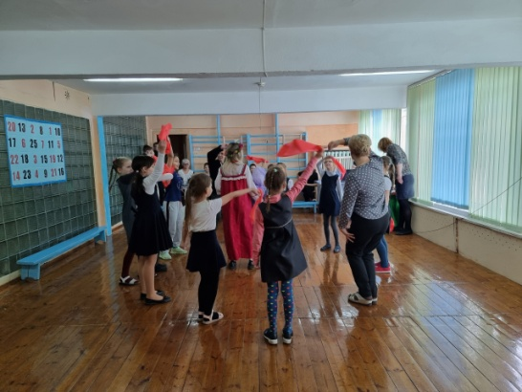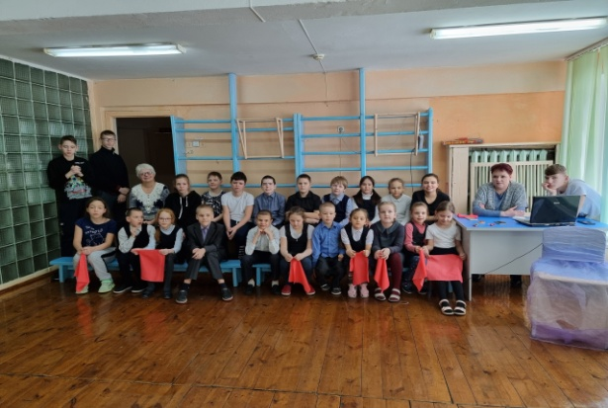
К празднику 8 марта дети приготовили подарки для мам и бабушек.
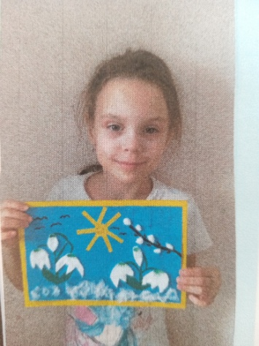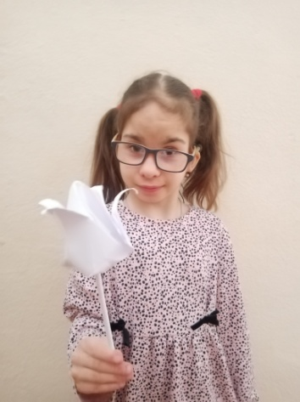
23 марта в школе проходил турнир по настольному теннису. Участие в турнире принимали старшие классы.1 место – Сафидов Евгений (учитель ОБЖ), 2 место –Курганов Руслан(6 Б класс),3 место- Ульянов Алексей
(9 А класс).
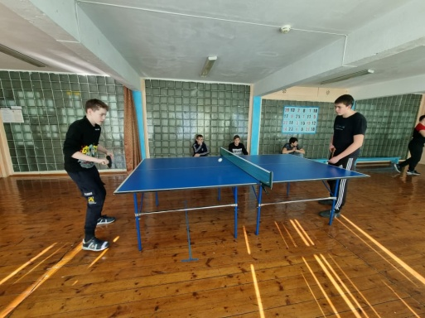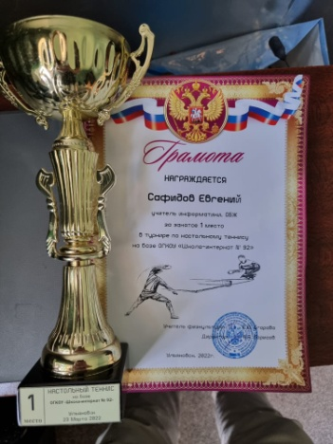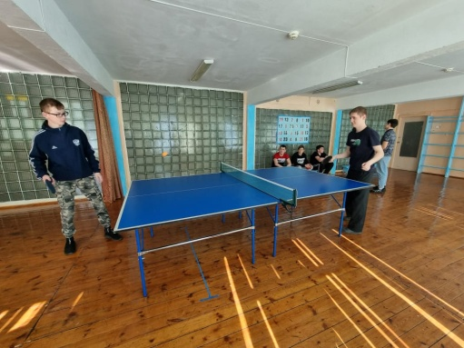
Дети нашей школы активно начали подготовку к областному фестивалю « Храните детские сердца»

